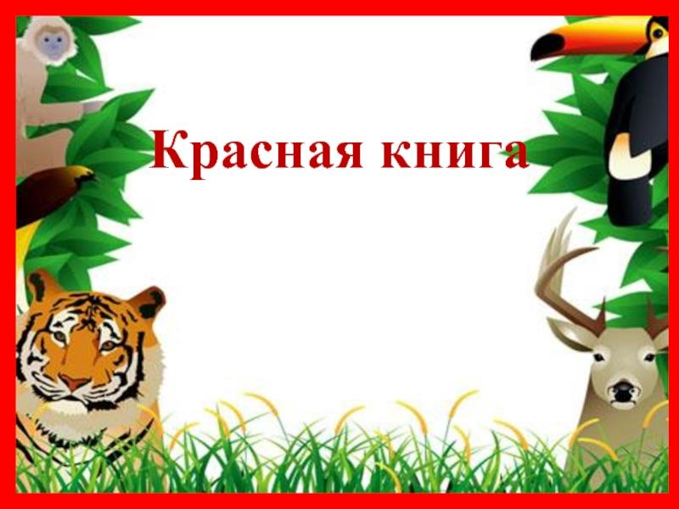

России
Составитель
учитель начальных классов МАОУ СШ № 30 г. Липецка Попова
Кристина Алексеевна
Vk: НАЧАЛОЧКА~Кристина Алексеевна~



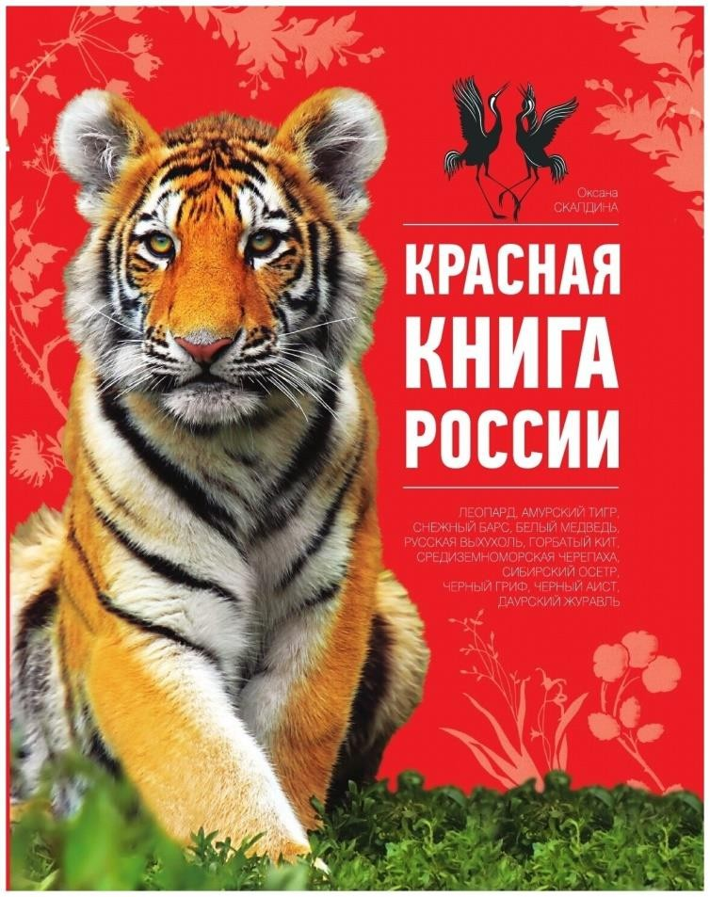
Красная книга— основной государственный документ,

учреждѐнный в целях выявления редких и находящихся под угрозой исчезновения диких животных,
дикорастущих
растений и грибов.

Появление Красной книги.
Впервые Красная книга (Красная книга СССР) вышла в свет в августе 1978 года, ее выпуск был приурочен к открытию XIV Генеральной
ассамблеи Международного союза охраны природы , проходившей в СССР, в Ашхабаде. Красная книга СССР была разделена на две части.
Первая часть была посвящена
животным, вторая – растениям.

Появление Красной книги.
Второе издание Красной книги СССР было осуществлено в 1984 году. Оно было гораздо более объемным, в первый том "Животные" вошли
новые крупные группы живых организмов: из позвоночных
добавился класс рыб, впервые были включены беспозвоночные животные.
Красная книга растений составила
второй том.

Появление Красной книги.
После становления России как независимого государства, Красная книга Российской
Федерации вышла в свет в 2001 году.

Страницы Красной книги.

Страницы Красной книги.

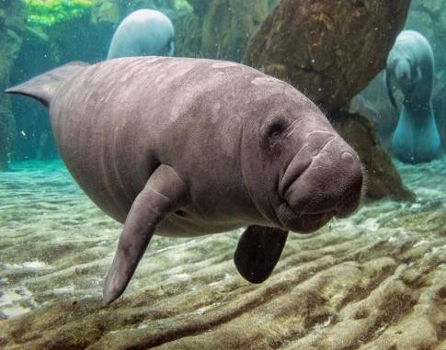

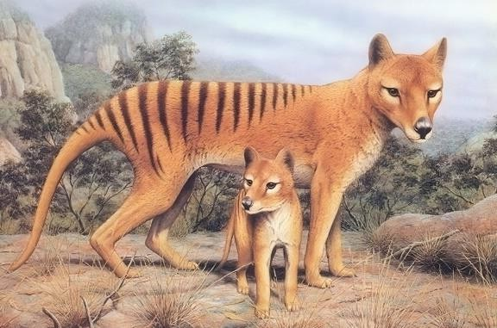

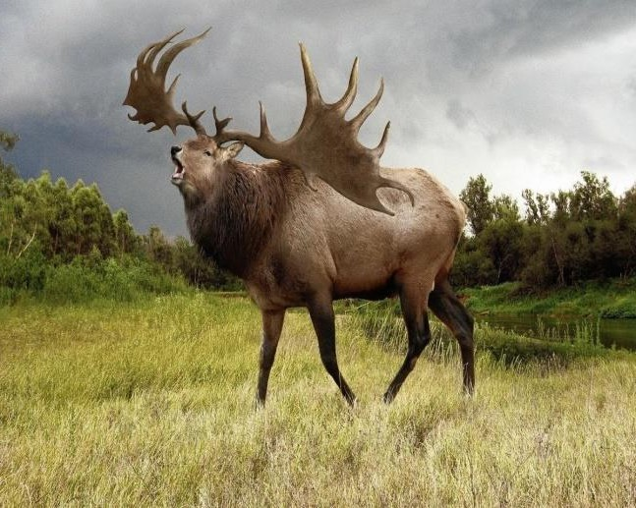

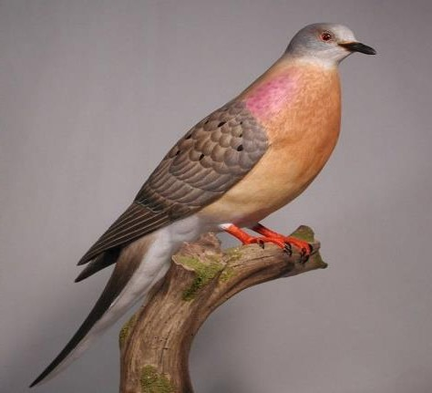
На черных страницах находятся те животные , которые полностью истреблены или вымершие виды.
Примеры: морская корова,
сумчатый волк, большерогий олень, странствующий голубь


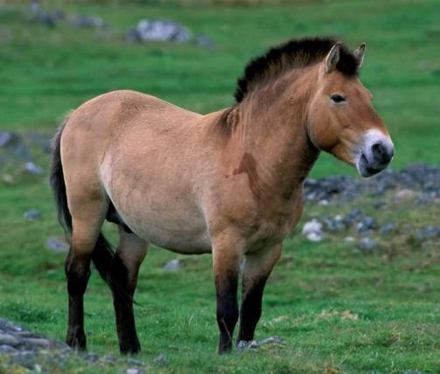

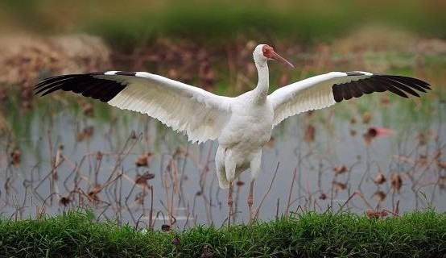

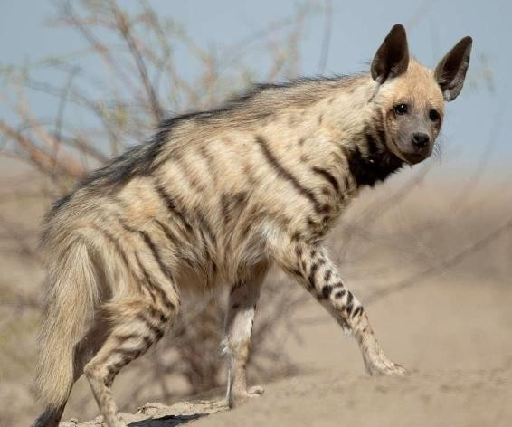

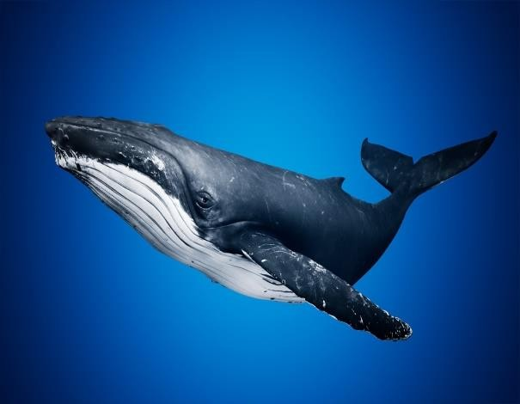
Страницы Красной книги.
Пржевальского, стерх,
полосатая гиена, синий кит
На красных страницах находятся исчезающие или особо редкие виды.
Примеры: лошадь

Страницы Красной книги.
На жёлтых страницах-виды, чья численность быстро сокращается.

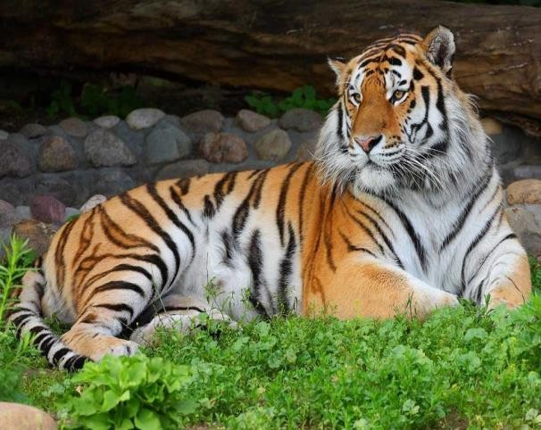

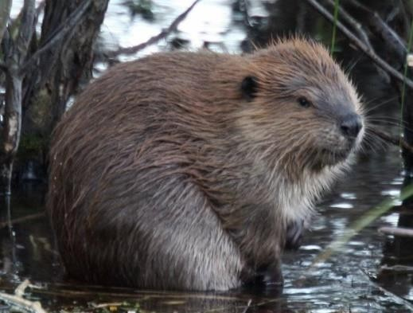

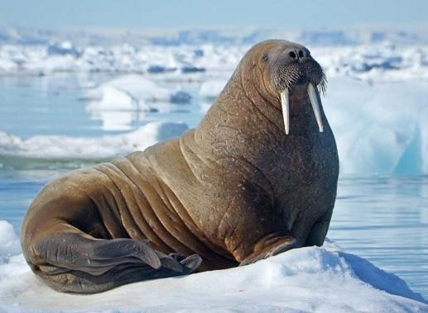

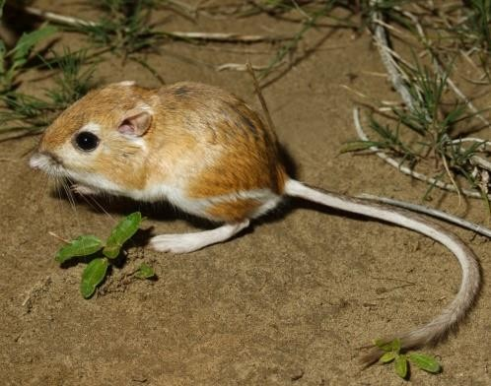
Примеры: амурский тигр,
речной бобр, морж,
пятнистый карликовый тушканчик


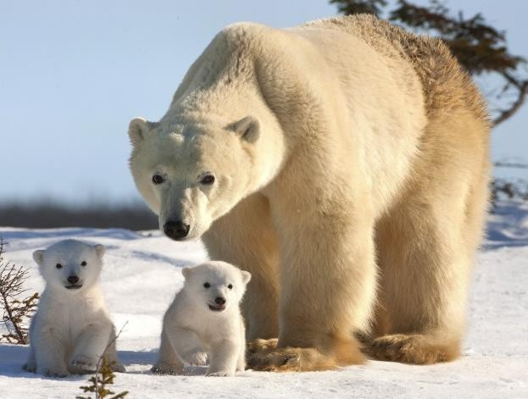

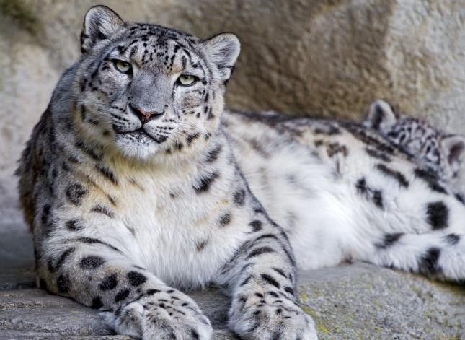

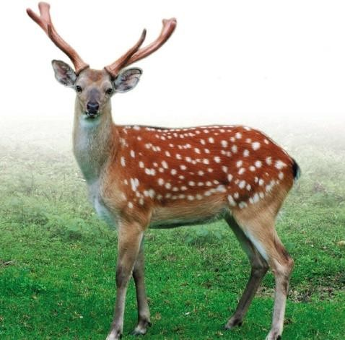

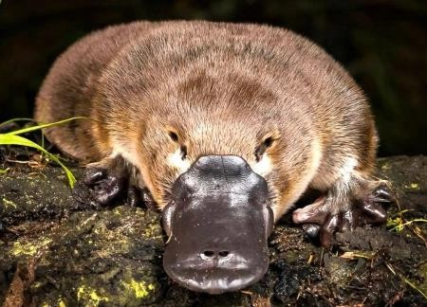
Страницы Красной книги.
Примеры: белый медведь,
снежный барс, пятнистый олень, утконос
На белых страницах-виды, которые живут на ограниченной территории и всегда были малочисленны.

Страницы Красной книги.

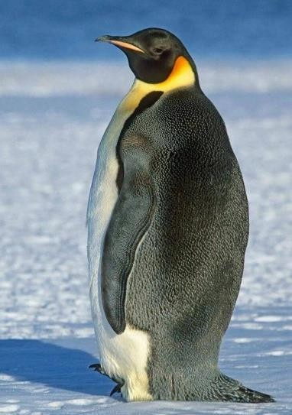

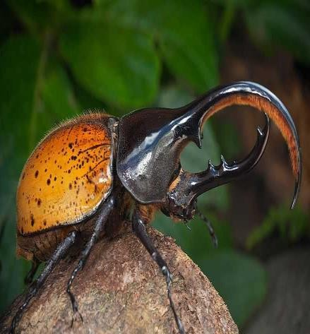

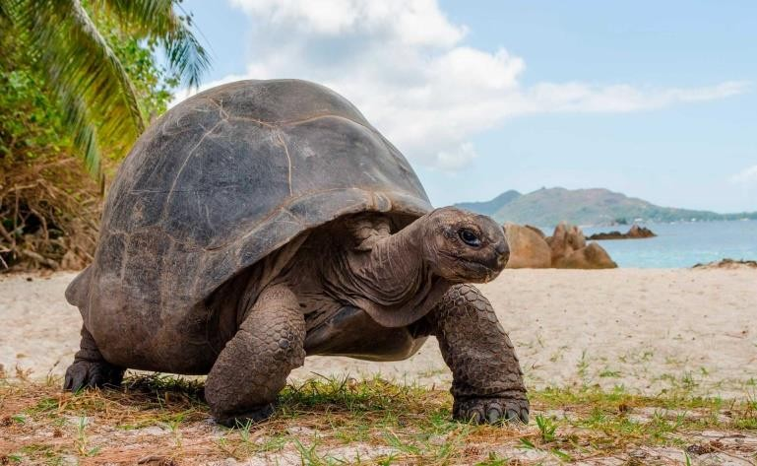

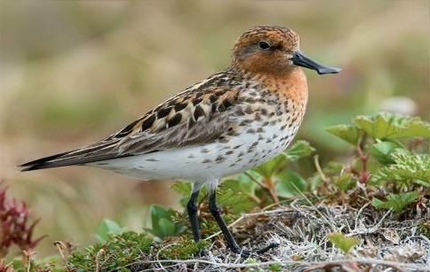
На серых страницах- малоизученные виды, которые обитают в труднодоступных
Примеры: императорский
пингвин, жук-геркулес, слоновая черепаха, лопатень
местах.

Страницы Красной книги.
На зелёных страницах-виды, спасенные от исчезновения.

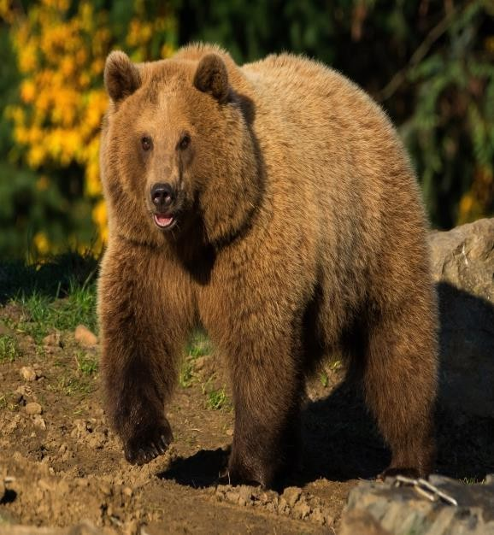

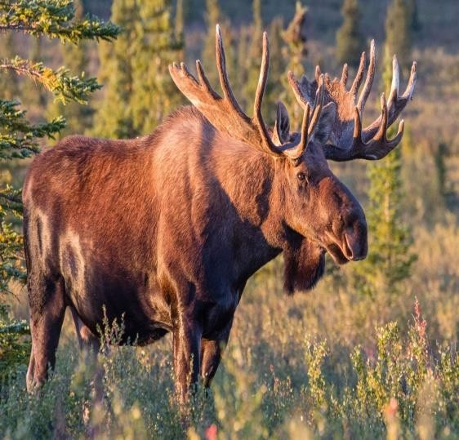

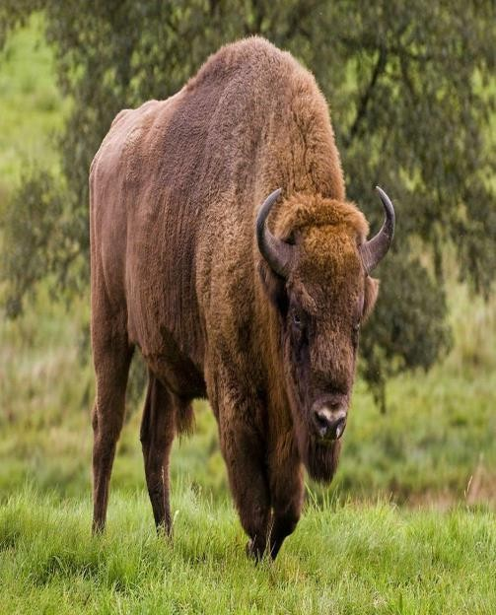

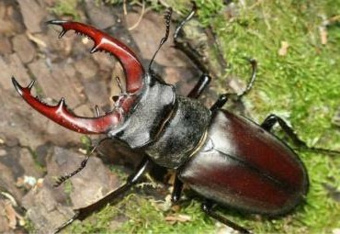
Примеры: бурый медведь, лось,
зубр, жук-олень.


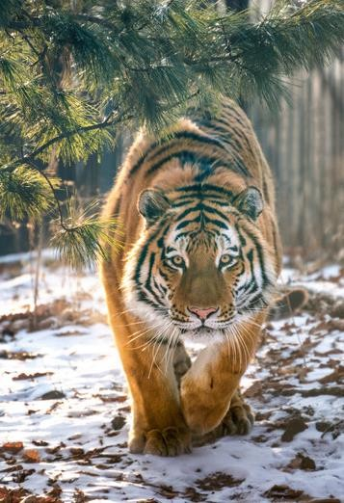
Животные и растения Красной книги.
Амурский тигр
Отряд хищные – Carnivora
Семейство кошачьи – Felidae

Категория и статус:
1 – находящийся под угрозой исчезновения подвид.
Распространение. Юг Дальнего
Востока России (Приморский край).
Численность. Амурский тигр преимущественно обитает на
территории Российской Федерации. Согласно данным учета во
всем ареале (зимний период 2014–2015 гг.), численность составила 523–540 особей. С учетом современных данных численность оценивается в 600 особей и более. Учет численности проводится раз в 10 лет. Ежегодно на 30 % ареала проводится выборочный учет комбинированным методом с использованием автоматических
фотокамер и измерений следов на снегу.

Животные и растения Красной книги.

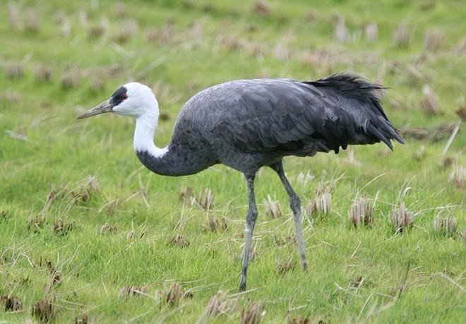
Чёрный журавль Отряд журавлеобразные – Gruiformes
Семейство журавлиные – Gruidae

Категория и статус: 5 –
восстанавливающийся вид.

Места обитания и особенности экологии. Сфагново- лиственничные мари на обширных моховых болотах. Гнездо строит на опушках в 50–100 м от кромки леса. Гнездо – открытая высокая платформа из растительной ветоши, мха и другого растительного материала на кочке или у комля дерева. В кладке 2 яйца, насиживают оба партнера. Не гнездящиеся птицы в летнее время держатся на водно-болотных угодьях в лесостепных и степных районах.
Численность. 16–17 тыс. особей, есть тенденция к увеличению.


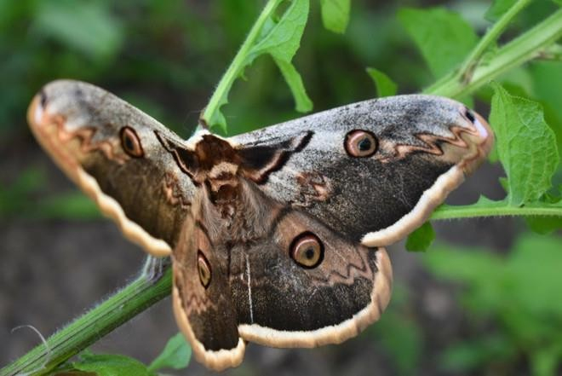
Животные и растения Красной книги.
Терновая павлиноглазка Отряд чешуекрылые – Lepidoptera Семейство сатурнии, или
павлиноглазки, – Saturniidae
Категория и статус: 1 – находящийся под угрозой исчезновения вид.
В Красную книгу Российской Федерации занесен впервые.
Места обитания и особенности экологии. Очень редкий, локально встречающийся вид. В Волгоградской обл. гусеницы в довольно большом количестве обнаружены на меловых холмах. Питается на крушине, некоторых розоцветных, вязах, ивах. Развивается в одном поколении, лет имаго (взрослое насекомое) с апреля по июнь.
Размножение и развитие тесно сопряжены с древесно-кустарниковой растительностью. Имаго (взрослое насекомое) не питается. Зимует куколка.
Численность. Вид повсеместно редок.


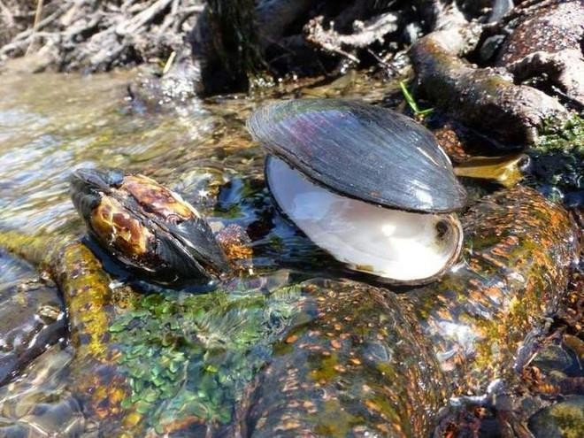
Животные и растения Красной книги.
Обыкновенная жемчужница Отряд беззубкообразные – Unionoida Семейство жемчужницевые –
Margaritiferidae
Категория и статус:
2 – сокращающийся в численности и
(или) распространении вид.

Места обитания и особенности экологии. Реки и ручьи с чистой, слабоминерализованной, бедной органикой водой. Селится в местах с ощутимым течением на галечных, гравийных и каменистых грунтах с песчаной подложкой и отсутствием ила.
Продолжительность жизни различается в разных частях ареала, составляя не менее 80 лет, а в северных районах до 280 лет.
Для сформированных молодых моллюсков зимой опасность представляет ледоход, летом – поедание хищниками.

Животные и растения Красной книги.

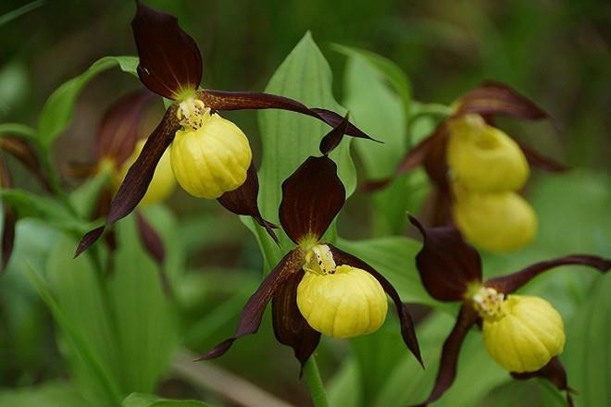
Венерин башмачок настоящий

Категория и статус:
3 – редкий вид.
Распространение. Лесная зона европейской части России (кроме Крайнего Севера), Урал, южная часть Сибири и Дальнего Востока, включая Сахалин.

Особенности экологии и фитоценологии. Растет в светлых лиственных и смешанных лесах, на опушках, нередко в местах с избыточным увлажнением.

Численность. На большей части ареала встречается разрозненными, небольшими по численности популяциями.

Как помочь животным и растениям из
Красной книги.
Чтобы сохранить и приумножить разнообразие биологических богатств на своей территории, государство принимает такие меры, как:
֍ запрет охоты;
֍ запрет торговли животными и растениями, входящими в Красную книгу РФ;
֍ запрет хозяйственного использования животных и
растений Красной книги РФ;
֍ запрет на разрушение мест обитания и произрастания краснокнижных видов живых
организмов;
֍ забота о размножении редких видов животных и
растений;
֍ создание охраняемых заповедников, национальных
парков и т. п.

Источники
- https://ria.ru/20090119/159597960.html
- https://www.baby.ru/wiki/krasnaya-kniga-rf/
- https://redbookrf.ru/

Vk: НАЧАЛОЧКА~Кристина Алексеевна~
- https://vk.com/na4alo4ka

